CAPsMAN

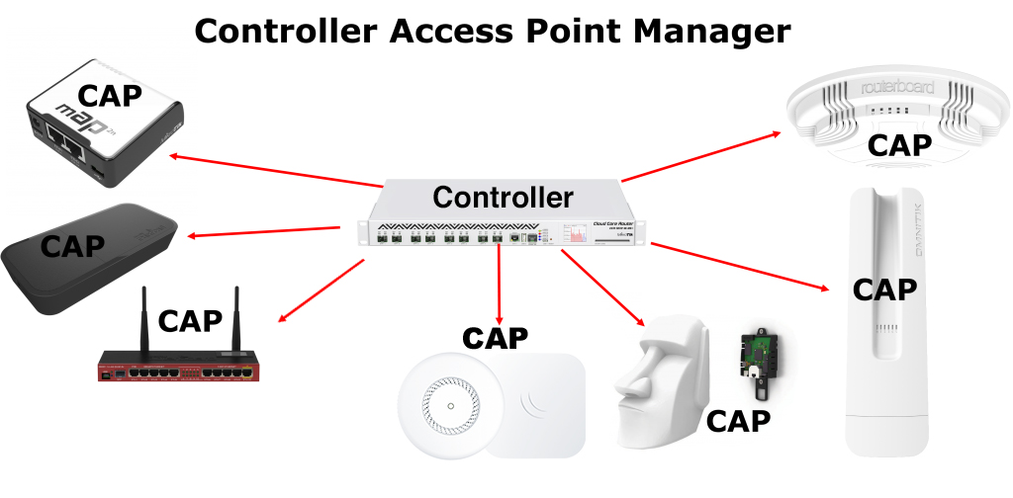= Controlled Access Point system Manager

Abbildung - Funktionalität von CAPsMAN

* **local forwarding mode (local Breakout)**:
  + Wird gleich am Access-Point zum LAN geschickt
* **Manager Forwarding mode (central Breakout)**:
  + Ein Bild, das Text enthält.

    Automatisch generierte Beschreibungwird mit Hilfe eines “Tunnels” gleich zum CAPsMAN gebracht

Abbildung 2 - CAPsMAN configuration; [CAPsMAN Global Configuration](https://wiki.mikrotik.com/wiki/Manual:CAPsMAN#CAPsMAN_Global_Configuration)